SİNOP ALEADDİN ŞAHİN CADDESİ KIYI KORUMA YAPISI YAPILMASI

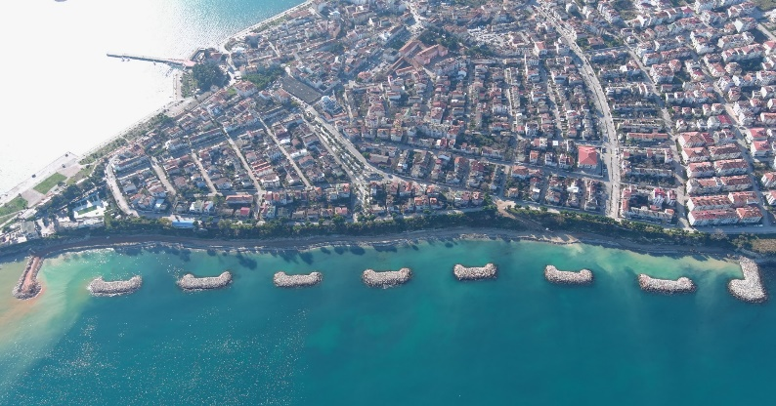

Proje bedeli : 12.619.000 TL
Başlangıç/Bitiş : 13.12.2018 – 07.04.2022
Teknik Özellikler : 7 adet 60m Ayrık Dalgakıran, 2 adet L Mahmuz ve 885x20m kum besleme.

